Наджњева се момак и девојка
народна песма

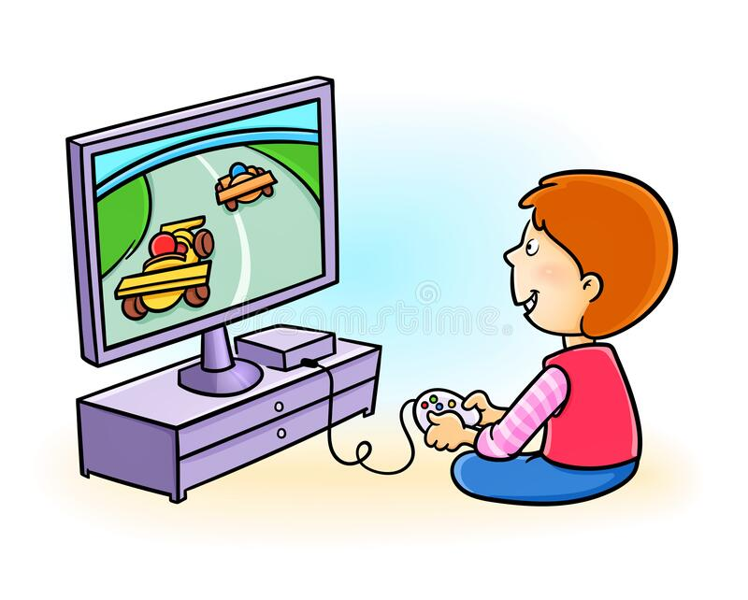
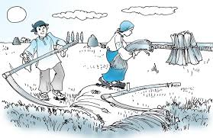

Замислите
Осим видео игара, у кући се користе бројни апарати у различите сврхе, од фрижидера до веш машине. Замислете да је овај младић живео пре 100 или 200 година. Како би изгледала његова кућа? Чега би било у њој? Сетите се часова природе и друштва. Живео би у скромној кући са основним намештајем, али би имао богату њиву. Шта мислите, да ли је овај младић ишао у школу? Чиме је могао да се бави? Како је могао да проводи своје слободне време? Без техничких уређаја, без аутомобила, без струје... како је он могао да се дружи са осталим младима? Где су се састајали? Где су проводили већи део дана?

Сада ћете чути једну народну песму која пева о томе како су млади проводили време у то доба.

Шта су народне песме? Како су оне настале? Ко их је записао?

Народне песме немају једног аутора. Настале су у народу, временом су се обликовале и певале усменим путем. Већину наших народних песама записао је Вук Стефановић Караџић.

Песму послушајте кликом на линк испод. Након рецитовања, следи и музичка обрада песме.

https://www.youtube.com/watch?v=oug57KIoHpU

Шта сте замишљали док сам читала песму? Како сте замислили момка и девојку?

Сада прочитајте песму, подвуците непознате речи и означите три слике као три доба дана. Песма се налази у читанци на 90. страни.

Покушајте да протумачите непознате речи поновним читањем реченице.
Могуће непознате речи:
жњети – одсецати српом зрело жито, стабљике лана или конопље а онда их скупљати и повезивати у снопове;
наджњевати – такмичити се у жетви житарица;
везак – ручни рад које су жене раније радиле, као плетење и везење гоблена.

Анализа песме
Прочитајте први стих. Где се они налазе? Шта раде? Шта значи наджњева се момак и девојка? Зашто се они наджњевају? Како они доживљавају то наджњевање?
Увиђамо некадашње обичаје током рада и такмичење.
Када људи жању класје пшенице? Колико је људи раније учествовало у том послу? Колико је трајала жетва? Како се назива догађај у ком су се људи окупљали и помагали једни другима у пословима?
То је моба.
Ко је све раније учествовао у раду? Због чега су људи певали током рада? Како су се забављали да им брже прође време? Због чега су на мобу долазили и момци и девојке? Да ли су на неки начин испољавали своје емоције? На који начин? Какво осећање слутимо у овој песми? Шта мислите, шта претходи овом такмичењу? Ко је започео причу о надметању? Зашто?
Дочаране су емоције и симпатије које се могу јавити на мобама.
Колико је нажњела девојка? А колико момак? Ко је нажњео више? Шта се после десило? Ко је попио више? Шта је ујутру радила денојка? А шта момак? Како сазнајемо ко је победник у овом такмичењу? Ко је вреднији? У чему све девојка побеђује момка? Зашто народ велича девојку у песми? Шта подстиче девојку да даје такве резултате? Како се ви осећате док радите оно што волите?
Увиђамо да је девојка у свим пословима била боља од момка и повезујемо са другим делима народне књижевности у којима је обрађен сличан мотив надмудривања – ,,Девојка цара надмудрила“.
Које слике у песми сте издвојили? Које доба дана је на почетку песме? На основу чега сте то закључили? Које доба дана је када они жању у песми? Које доба дана је када пију? А на крају песме? Дакле, када се одвија радња ове песме? Током једног дана. Који ликови се појављују у песми? Шта је тема ове песме? Ко је победио у овом такмичењу? Шта нам то говори о женама?

Језик и стил
Поделите први стих на слогове. Колико слогова има први стих?
Поделите и други стих. Колико он има слогова?
Како се назива врста стиха која има десет слогова?
Дакле, можемо рећи да је ова песма писана у десетерцу.

Синтеза
Прочитајте још једном изражајно песму.

Самостални стваралачки рад
На основу речи наджњевање – такмичење у жетви, осмислите назив такмичења у писању, читању, рачунању, трчању, певању.

Записати:
Наджњева се момак и девојка
Народна песма

Време: један дан
Ликови: момак и девојка
Тема: жетва

За радознале
Народна књижевност

Народне песме које су певане за време радова на пољу зову се посленичке песме. Називе су добијале према врсти посла који се обављао. Ова песма спада у жетелачке песме.
Посленичке песме (песме о раду) везане су за рад и певане су уз различите послове. У њима се узражава љубав према раду. Кроз њих су се млади разговарали, откривали своја осећања која су стидљиво чували. Рад је протицао у такмичењу, песми и весељу.

